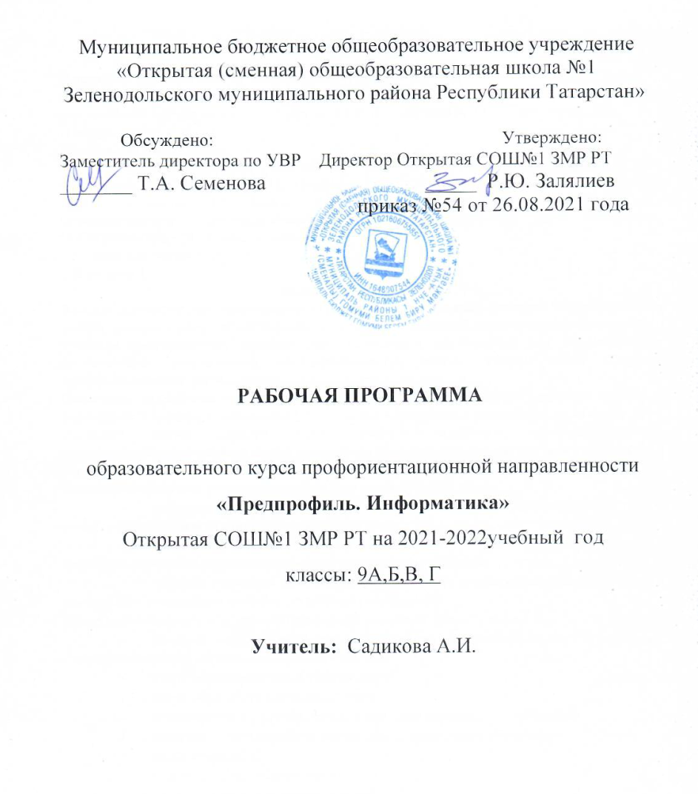

Пояснительная записка

Планирование составлено на основе программы
«Информационная подготовка». Образовательная программа курса профориентационной направленности./ авт.-сост. Л.Н.Бобровская, Е.А. Сапрыкина, О.Ю.Просихина, -М.: Планета, 2011
Программа обеспечена:
Методическое пособие для учителя: авт.-сост. Л.Н.Бобровская, О.Ю.Просихина, Е.А. Сапрыкина; -М.: Планета, 2011, (Профильная школа) + Электронное сопровождение курса, телевизионный фильм о профессиях; Дневник профессионального самоопределения старшеклассника/ авт.сост.: Л.Н.Бобровская, Е.А. Сапрыкина, О.Ю.Просихина.- М.: Планета, 2014.-80с.
Количество часов, всего 34
В неделю 1
Пояснительная записка
Важной составляющей предпрофильной подготовки учащихся является информационная работа, которая предполагает знакомство учащихся основной школы с профессиональным учебным пространством региона, что, безусловно, необходимо для осуществления школьниками взвешенного, самостоятельного выбора сферы своей будущей профессиональной деятельности.
Настоящая программа предназначена для осуществления информационной работы с учащимися 9 классов в рамках предпрофильной подготовки и рассчитана на 34 часа.
Основной целью данного курса является содействие профессиональному самоопределению учащихся путем знакомства их с различными вариантами продолжения образования по окончании основной школы.
Цель осуществляется посредством выполнения следующих задач:
- определить наиболее существенные факторы, влияющие на выбор подростком направления продолжения образования;
- способствовать формированию у учащихся навыков самостоятельного конструирования альтернативных версий совершаемого выбора;
- научить учащихся сравнивать эти версии по выделенным индивидуальным критериям и осуществлять выбор оптимального варианта.
В результате выполнения данной программы учащиеся должны знать:
- понятия «образовательное учреждение», «образовательная программа», «профессиональная образовательная программа»;
- типы образовательных учреждений;
- виды образовательных программ;
- классификацию профессиональных образовательных программ;
- понятия «универсальное обучение», «профильное обучение»;
- виды профилей;
- понятие «элективный курс»;
- виды и задачи элективных курсов;
- предметы, изучаемые углубленно на каждом профиле;
- понятия «профессиональная подготовка», «начальное профессиональное образование», «высшее профессиональное образование», «послевузовское профессиональное образование»;
- возможности приобретения профессии;
- возможные пути получения профессионального образования;
- возможности рынка образовательных услуг региона;
- особенности приема и обучения в учреждениях профессионального образования.
На основе полученных знаний учащиеся должны уметь:
- определять предмет и задачи курса;
- различать формы обучения;
- определять типы образовательных учреждений;
- различать особенности универсального и профильного обучения;
- ориентироваться в задачах обучения на различных профилях;
- находить алгоритм оптимального пути получения профессии;
- определять уровень образования, который они могут получить в конкретном образовательном учреждении.
Проведение занятий с учащимися по программе курса предполагает использование видеофильмов, представляющих образовательные учреждения города. На каждом занятии предусматривается включение учащихся в практическую деятельность, включающую в себя работу с диагностическими методиками, выполнение упражнений.
Материал программы распределен во времени с учетом его достаточности для качественного изучения основных положений и получения запланированных результатов.
Заключительные занятия целесообразно провести в виде работы учащихся над творческим проектом «Анализ версии выбора учреждения профессионального образования» (на примере конкретного учреждения).
Тематическое планирование курса
№  раздела | Наименование тем | Количество  часов
I | Предмет и задачи курса. Психолого-педагогическая диагностика и профконсультирование (первичная диагностика) | 2
II | Система образования в Российской Федерации | 2
III | Особенности получения среднего общего образования | 5
IV | Возможности получения профессии | 6
V | Государственная регламентация деятельности образоват. учреждений | 2
VI | Знакомство с учреждениями возможного продолжения образования | 13
VII | Вариант продолжения образования. Мини-проект «Мой вариант продолжения образования» (на примере конкретного учреждения) | 2
VIII | Психолого-педагогическая диагностика и профконсультирование (заключительная диагностика ) | 2
 | Итого: | 34
Содержание курса
I. Предмет и задачи курса. Психолого-педагогическая диагностика
и профконсультирование (первичная диагностика образовательного запроса)
Определение уровня сформированности образовательного запроса учащихся с помощью анкетирования. Демонстрация учащимся примеров, показывающих преимущества компетентного выбора варианта дальнейшего продолжения образования для формирования мотивации к изучению данного курса. Цель и задачи курса. Знакомство учащихся с названиями основных разделов программы курса и краткая информация о содержании каждого раздела.
Учащиеся должны знать:
- цель и задачи курса.
Учащиеся должны уметь:
- перечислять основные разделы программы курса;
- обосновывать важность компетентного выбора оптимальной формы обучения в зависимости от жизненной ситуации.
II. Система образования в Российской Федерации
Формы обучения. Понятие образовательного учреждения. Типы образовательных учреждений. Понятие образовательной программы. Виды образовательных программ: общеобразовательные и профессиональные. Классификация профессиональных образовательных программ.
Учащиеся должны знать:
- понятие «образовательное учреждение»;
- понятие «образовательная программа».
Учащиеся должны уметь:
- перечислять существующие формы обучения;
- объяснять особенности различных форм обучения;
- доказывать преимущества различных форм обучения в зависимости от конкретных жизненных условий;
- перечислять существующие типы образовательных учреждений;
- указывать отличительные особенности различных типов образовательных учреждений;
- приводить примеры образовательных учреждений различных типов;
- называть существующие виды образовательных программ;
- называть отличительные особенности различных видов образовательных программ;
- приводить примеры использования образовательных программ в образовательных учреждениях различных типов.
III. Особенности получения среднего общего образования
Образовательные учреждения, реализующие программы общего образования. Образовательное учреждение, организующее универсальное обучение (непрофильное). Образовательное учреждение, осуществляющее профильное обучение. Возможные профили обучения: физико-математический; физико-химический; химико-биологический; биолого-географический; социально-экономический; социально-гуманитарный; филологический; информационно-технологический; индустриально-технологический; художественно-эстетический; оборонно-спортивный.
Понятие элективного курса. Виды элективных курсов. Задачи элективных курсов. Перечень предметов, изучаемых углубленно на каждом профиле.
Реализация профильного обучения в учреждениях общего образования своего района (города).
Учащиеся должны знать:
- понятие «универсальное обучение»;
- понятие «профильное обучение»;
- виды профилей;
- понятие элективных курсов;
- виды элективных курсов, задачи элективных курсов;
- перечень предметов, изучаемых углубленно на каждом профиле.
Учащиеся должны уметь:
- различать особенности универсального и профильного обучения;
- ориентироваться в задачах обучения на каждом профиле.

IV. Возможности приобретения профессии
Способы приобретения профессии:
- профессиональная подготовка;
- начальное профессиональное образование;
- среднее профессиональное образование;
- высшее профессиональное образование;
- послевузовское профессиональное образование.
Возможные пути получения профессионального образования:
- школа – пу; школа – пу – суз; школа – пу – суз – вуз; школа – пу – суз – вуз – аспирантура;
- школа – суз; школа – суз – вуз; школа – суз – вуз – аспирантура;
- школа – вуз; школа – вуз – аспирантура.

Учащиеся должны знать:
- понятия «профессиональная подготовка», «начальное профессиональное образование», «среднее профессиональное образование», «высшее профессиональное образование», «послевузовское профессиональное образование»;
- возможности приобретения профессии;
- возможные пути получения профессионального образования.
Учащиеся должны уметь:
- находить оптимальные пути получения профессии.
V. Государственная регламентация деятельности образовательных учреждений
- Лицензия. Приложение к лицензии. Свидетельство о государственной аккредитации. Процедуры, которые необходимо пройти образовательному учреждению для приобретения права осуществлять образовательную деятельность и выдавать документы государственного образца (лицензирование, аттестация, государственная аккредитация).
Учащиеся должны знать:
- понятия «лицензия», «приложение к лицензии», «свидетельство о государственной аккредитации».
Учащиеся должны уметь:
- перечислять процедуры, которые необходимо пройти образовательному учреждению для приобретения права осуществлять образовательную деятельность и выдавать документы государственного образца;
- объяснять необходимость проведения процедур лицензирования, аттестации, государственной аккредитации;
- объяснять назначение приложения к лицензии;
- различать права, которые приобретает образовательное учреждение после лицензирования, аттестации и государственной аккредитации;
- перечислять основные документы, необходимые образовательному учреждению для осуществления образовательной деятельности и выдачи документов об образовании государственного образца.
VI. Знакомство с учреждениями возможного продолжения образования
Общеобразовательные учреждения района, города, области.
Учреждения профессиональной подготовки.
Учреждения начального профессионального образования.
Среднее специальное профессиональное образование.
Высшее профессиональное образование.
Послевузовское образование.
Понятие государственного и негосударственного образовательного учреждения. Особенности образовательных программ, правила приема; условия обучения, формы обучения, наличие подготовительных курсов.
Учащиеся должны знать:
*особенности приема и обучения в образовательных учреждениях различных типов.
Учащиеся должны уметь:
*определять уровень образования, который они могут получить в конкретном образовательном учреждении.
VII. Вариант продолжения образования. Мини-проект «Мой вариант продолжения образования» (на примере конкретного учреждения)
Обобщенный алгоритм продолжения образования. Различные источники информации об образовательных учреждениях. Определение характерных особенностей образовательных учреждений. Конструирование версий продолжения образования в зависимости от индивидуальных условий. Выбор формы представления своего варианта. Мини-проект «Мой вариант продолжения образования». Структура проекта, требования к его оформлению и защите.
Учащиеся должны знать:
- алгоритм продолжения образования;
- виды источников информации об образовательных учреждениях;
- структуру исследовательского проекта.
Учащиеся должны уметь:
- осуществлять сбор информации об образовательных учреждениях, используя различные источники;
- анализировать собранную информацию, используя знания, полученные учащимися при изучении курса;
- определять характерные особенности образовательных учреждений;
- конструировать версии продолжения образования;
- составлять собственный вариант продолжения образования по алгоритму, предложенному учителем;
- представлять свой вариант продолжения образования в виде проекта.

VIII. Психолого-педагогическая диагностика и профконсультирование (заключительная диагностика)
Диагностика степени сформированности образовательного запроса учащихся. Помощь в определении индивидуальной цели, уровня притязаний и планирование профессиональной карьеры.
Диагностика жизненной ситуации учащегося, соотношение ее с ситуацией в обществе.
Диагностика представлений об альтернативах получения образования, соответствующих потребностям и возможностям.
Календарно-тематический план по «Предпрофиль. Информатика» 9 класс.
№ п/п | ТЕМА УРОКА | Теория час | Практи  час. | Дата
 |  |  |  | план | факт
 | Предмет и задачи курса. Психолого-педагогическая диагностика и профконсультирование (первичная диагностика). 2 ч
1 | Предмет и задачи курса. | 1
2 | Психолого-педагогическая диагностика и профконсультирование (первичная диагностика). |  | 1
 | Система образования в Российской Федерации. 2ч
3 | Система образования в Российской Федерации. | 1
4 | Практическая работа. Сайты образовательных учреждений. | 1
 | Особенности получения основного общего образования. 5 ч
5 | Формы реализации основного общего образования. | 1
6 | Основные принципы безопасного Интернета. | 1
?,8 | Дистанционные формы получения образования | 1 | 1
9 | Профессиональные курсы, курсы по интересам. Обзор Интернет ресурсов |  | 1
 | Возможности получения профессии. 6 ч
10 | Возможности получения профессии. Мотивация. | 1
11 | Оценка способностей, через компьютерное тестирование. |  | 1
12 | Особенности правовых норм в области получения профессии | 1
13 | Правовые особенности работы несовершеннолетних | 1
14 | Практикум. Оформление документов необходимых при трудоустройстве или поступления в ССУЗы. |  | 1
15 | Поиск информации о работе на сайтах |  | 1
 | Государственная регламентация деятельности образовательных учреждений. 2 ч
16 | Государственная регламентация деятельности образовательных учреждений. | 1
17 | Практикум. Нормативные документы регламентирующие деятельность образовательных организаций в области профессионального обучения |  | 1
 | Знакомство с системой образования. 13 ч
18 | Общеобразовательные учреждения. Виды. Предпрофессиональная подготовка учащихся. | 1
19 | Практикум. Поиск информации на сайтах ОО ЗМР в ЗО РТ | 1
20 | Учреждения профессиональной подготовки. Центр Занятости, профессиональные курсы, ДОСААФ | 1
21 | Порядок постановки на учет и трудоустройство или получение профессии в Центре занятости г. Зеленодольска |  | 1
22 | Система начального и среднего профессионального образования в РФ. Порядок приема на обучение в учреждения СПО. Бюджетное, коммерческое и целевое обучение. | 1
23 | Учреждения начального и среднего профессионального образования в РФ (гражданские, отраслевые и военные). | 1
24 | Учреждения начального и среднего профессионального образования в РТ | 1
25 | Учреждения начального и среднего профессионального образования в ЗМР РТ и г. Волжск Марий Эл | 1
26, 27 | Практикум. Знакомство с сайтами учреждений СПО. |  | 2
28 | Система высшего профессионального образования в РФ. Порядок получения высшего профессионального образования. | 1
29 | Практикум. Учреждения высшего профессионального образования |  | 1
 | Проект «Мой вариант продолжения образования» 2ч
30,  31, | Проект «Мой вариант продолжения образования» | 1 | 1
 | Психолого-педагогическая диагностика и профконсультирование (заключительная диагностика) 2 ч
32, 33 | Психолого-педагогическая диагностика и профконсультирование |  | 2
34 | Обобщающее повторение | 1
 | Всего: 34 часа | 20 | 14
Список литературы
Для учителя:
- Федеральный закон «Об образовании в РФ».
- Акулова О.В. Информационная работа в условиях профильного обучения: учебно-методическое пособие для учителей / О.В. Акулова; под ред. А.П. Тряпицыной. – СПб., 2005.
- Педагогическая диагностика в опытно-экспериментальной работе школы: книга для учителей / авторы-составители: И.С. Батракова, А.В. Мосина, А.П. Тряпицына. – СПб., 1993.
- Стратегия модернизации содержания общего образования. – М., 2001.
- Справочник для поступающих в учебные заведения.

